Stefan BEDNARZ Teresa PAWLIK Kazimierz JANICKI j Tomasz GRODZICKI

Kurczliwość pęcherzyka żółciowego a egzogenny tlenek azotu
Katedra Chorób Wewnętrznych i Gerontologii Collegium Medicum
Uniwersytetu Jagiellońskiego w Krakowie
P o. Kierownik Katedry:
Dr hab. n. med. Tomasz Grodzicki
Dodatkowe słowa kluczowe:
Pęcherzyk żółciowy frakcja wyrzutowa tlenek azotu
Additional key words: gallbladder ejection fraction nitric oxide
Funkcją fizjologiczną pęcherzyka żółciowego (PŻ) jest dostarczanie do dwunastnicy zagęszczonej żółci po posiłku. Funkcja ta wymaga złożonej koordynacji czynności motorycznych, wydzielniczych i wchłaniania PŻ. Kontrola (notorycznej aktywności PŻ obejmuje ciągłą interakcję między ogromną liczbą pobudzających i hamujących hormonów i neuroprzekaźników. Pośród wewnątrzpochodnych neuroprzekaźników znajduje się tlenek azotu (NO), który działa jako neuroprzekaż- nik w nieadrenergicznym i niecholiner- gicznym (NANC) układzie PŻ. Molekuła ta hamuje tonus i skurcze PŻ u zwierząt i ludzi. Celem obecnych badań było wykazanie wpływu egzogennych donorów NO takich jak nitrogliceryna (GTN), molsidomina (MO) i L-arginina (L-Arg) na międzytrawienną objętość PŻ i pokarmem stymulowaną aktywność skurczową wyrażoną frakcją wyrzutową (FW) PŻ. W badaniach wzięło udział 13 mężczyzn i 17 kobiet, byli to zdrowi ochotnicy w wieku od 19 do 41 lat. Objętość PŻ oceniano ultrasono- graficznie. FW była mierzona co 15 min przez okres 120 min. Po wykonaniu kontrolnego pomiaru ochotnikom podawano 0,5 mg GTN podjęzykowo, lub 4 mg MO per os, albo L-Arg (12,63 g w 30 ml 0,9% NaCI i.v./120 min). Okazało się, że GTN zwiększała znamiennie międzytrawienną objętość PŻ o 22 ±10% a MO o 28±4% (p<0,05). Nitrogliceryna redukowała maksymalnie FW o 22±9% (p<0,05) a MO o 32±8% (p<0,01). Natomiast L-Arg nie wpływała istotnie na międzytrawienną objętość PŻ, ale zmniejszała znamiennie FW. Powyższe wyniki wskazują, że NO uwalniany z egzogennych donorów jest silnym inhibitorem kurczliwości PŻ.
Adres do korespondencji:
Dr n. med Stefan Bednarz
Katedra Chorób Wewnętrznych
i Gerontologii CM UJ
ul- Śniadeckich 10, 31-531 Kraków
Tel-: (12) 421-11-93, Fax: (+12) 423-10-80
Wstęp
Rola fizjologiczna pęcherzyka żółciowego (PŻ) jest ściśle zintegrowana z trawien-
The physiological function of the gallbladder (GB) is to deliver concentrated bile to the duodenum after a meal. This requires a complex coordination of the motor, secretory, and absorptive functions of the gallbladder. Control of GB motor functions involves a constant interplay between a large number of stimulatory and inhibitory hormones and neurotransmitters. With regard to intrinsic neurotransmitters, nitric oxide (NO) acts as a neurotransmitter in nonadrenergic, noncholiner- gic (NANC) pathways of the gallbladder. This compound has been found to inhibit GB tone and contraction in both animal and human studies. The Purpose of the present study was to examine the effects of exogenous NO donors such as glyceryl trinitrate (GTN), molsidomine (MO) and L-ar- ginine (L-Arg) on fasting GB volume and on meal-stimulated gallbladder contraction expressed as ejection fraction (EF). The healthy subjects (13 men and 17 women), age range 19-41 years participated in this study. GB volume was examined by means of an ultrasonographic method. Volumes of GB were calculated using the sum of cylinders method as described by Dodds. EF was measured every 15 min up to a total observation period of 2h. After recording of control values, 0.5 mg GTN was administered sub-lin- gually, or 4 mg MO orally or L-Arg (12.63 g of L-Arg in 300 ml of 0.9% NaCI) was infused i.v. over 120 min. It was found that the fasted GB volume was increased after GTN by 22±10% and after MO by 28±4% (p<0.05). Postprandial EF was reduced maximally by 22±9% (p<0.05) after pretreatment with GTN and by 32±8% (p<0.01) after MO. Whereas L-Arg was without any effect on resting GB, however it reduced significantly stimulated EF. These findings support the earlier knowledge that NO, released from its exogenous donors has the potent inhibitory effect on human gallbladder motor activity.
nymi funkcjami przewodu pokarmowego i polega na dostarczaniu po posiłku zagęszczonej żółci do dwunastnicy. Czynność ta
•frzcitlild Lekarski 2002 / 59 / 7
481

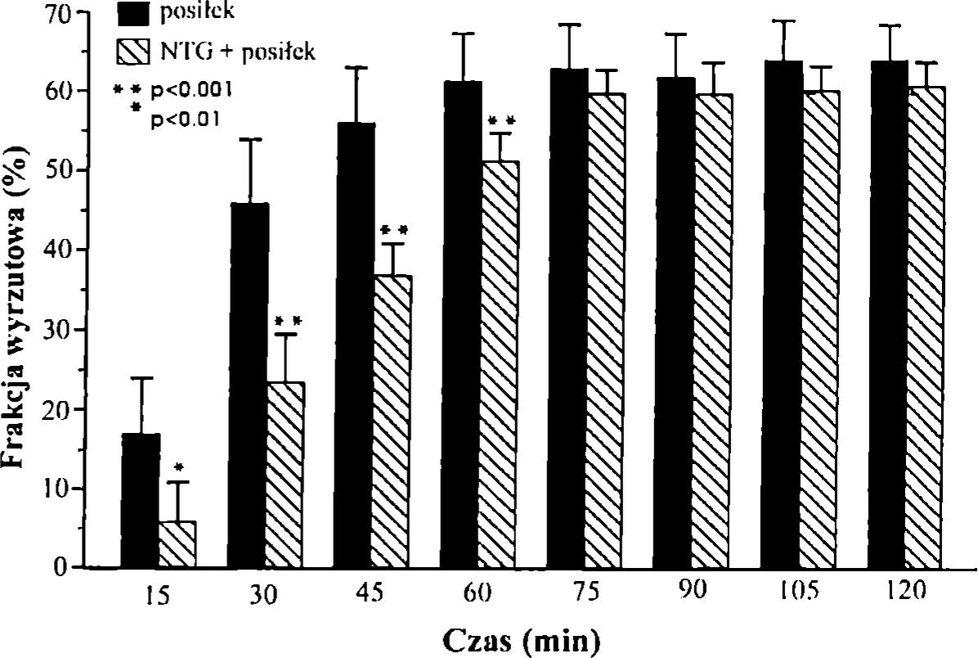
wymaga złożonej koordynacji funkcji moto- rycznej, wydzielniczej i absorpcyjnej pęcherzyka żółciowego, która jest harmonizowana przez różnorodne neuronalne, endokryn- ne, parakrynne, autokrynne czynniki i mechanizmy [2,15,21,23,24,25,27]. Za funkcję PŻ związanąz przyjmowaniem, magazynowaniem i dostarczaniem żółci do dwunastnicy odpowiadają mięśnie gładkie ściany tego narządu. Komórki mięśni gładkich PŻ zgrupowane są w rozgałęziające się pęczki, które otoczone przez sieci tkanki łącznej tworzą gruszkowaty gladkomięśniowy rezerwuar żółci o zmieniającej się czynnie objętości. Zatem aktywność skurczowa mięśni gładkich PŻ jest podstawowym mechanizmem zmian objętości tego narządu. Mięśnie gładkie ścian PŻ podobnie jak to ma miejsce w przypadku innych narządów glad- komięśniowych posiadają spoczynkowe napięcie miogenne będące wynikiem aktywacji mechanizmu sprzężenia pobudzenio- wo skurczowego inicjowanego przez sygnał działający na poziomie błony komórkowej.
Jednak aktywność skurczowa mięśni gładkich PŻjest kontrolowana głównie przez złożone mechanizmy neurohumoralne. Nerwowa regulacja aktywności skurczowej mięśni PŻ zewnętrzne unerwienie przez układ współczulny i przywspółczulny [16,21,30]. Unerwienie wewnętrzne PŻ obejmuje zwoje nerwowe obecne w każdej z trzech warstw ściany PŻ a mianowicie w warstwie podślu- zowej, śluzowej i mięśniowej i tworzące tam sploty. Sieć neuronalna tych śródściennych splotów otrzymuje impulsacje z układu wspólczulnego i przyswpółczulnego. Nerwy tworzące śródścienne zwoje i sploty należą do układu nieadrenergicznego i niecholiner- gicznego (NANC). W obrębie tych neuronów stwierdzono obecność kilku grup neu- roprzekaźników takich jak serotonina enke- faliny oraz tlenek azotu (NO). Ponadto okazało się, że występuje tam jako neuroprze- kaźnik cholecystokinina (CCK), naczynioak- tywny peptyd jelitowy (VIP), peptyd pochodny genu kalcytoniny (CGRP) i neuropeptyd Y [27,29,32,33].
Aktywność skurczowa PŻ w okresie mię- dzytrawiennym jest niewielka i prowadzi do niewielkiego cyklicznego opróżnienia PŻ. Ta aktywność skurczowa zależy od układu cho- linergicznego i CCK. W warunkach fizjologicznych przyjęcie pokarmu jest głównym bodźcem pobudzającym PŻ do skurczu w czym pośredniczą mechanizmy kontrolne głównie endokrynnej natury.
Głównym hormonalnym regulatorem skurczów PŻjest CCK działająca przez aktywacje receptorów CCKA. Antagoniści tych receptorów hamują skurcz PŻ indukowany przez CCK i posiłek. CCK i wagalna choli- nergiczna neurotransmisja są ściśle związane. U człowieka cholinergiczna blokada atropiną zmniejsza skurcz PŻ w odpowiedzi na egzogenną CCK. Podobnie wagoto- mia zmniejsza uwalnianie CCK w odpowiedzi na wprowadzenie tłuszczu do dwunastnicy [23,24,29,30,32,33].
Do czynników modulujących aktywność skurczową mięśni gładkich PŻ zarówno w okresie międzytrawiennym jak i trawiennym należą bioaktywne związki generowane lokalnie w ścianie PŻ i działające auto- krynnie i parakrynie. Do połączeń tych na
leżą prostanoidy, VIP, PACAP i endoteliny oraz NO.
Neurony zawierające syntazę NO (NOS) znajdują się zarówno w ścianach PŻ [3,4, 11,33] jak i w zwieraczu Oddiego [20, 25, 29]. U człowieka [4,10] wykazano obecność neuronów nitroergicznych zarówno w warstwie mięśniowej jak i śluzowej PŻ. Stwierdzono również neuronalnąkolokalizację NO z takimi neuroprzekażnikami jak VIP i PACAP. Zablokowanie aktywności NOS in vitro w skrawkach PŻ świnki morskiej prowadzi do znamiennego spotęgowania ich odpowiedzi skurczowej na CCK [18,19]. Ponadto doświadczalnie dowiedziono, że zablokowanie NOS in vitro zwiększa mię- dzytrawienne ciśnienie w PŻ co wskazuje, że NO jest tam fonicznie generowany. Zatem NO bierze udział w determinowaniu międzytrawiennej objętości PŻ [2,11,12,13]. Również badania kliniczne dostarczyły dowodów na udział NO w modulowaniu aktywności skurczowej PŻ. Dowiedziono, że inhibitory NOS podwyższają ciśnienie we- wnątrzpęcherzykowe. U zdrowych ludzi nitrogliceryna jako donor NO indukuje wzrost objętości PŻ w okresie międzytrawiennym oraz osłabia posiłkowe jego opróżnianie [6, 7,8,9] co zostało wykazane również w naszych wcześniejszych badaniach [1,26]. NO odgrywa również rolę w patologii wydzielania w tym przez śluzówkę PŻ [22].
Opierając się na dotychczasowej wiedzy dotyczącej roli NO w fizjologii PŻ postanowiliśmy wykonać badania dotyczące oceny czynności skurczowej PŻ w odpowiedzi na wzrost generacji tkankowej NO uzyskany podaniem egzogennych jego donorów.
Analizę zmian kurczliwości mięśni PŻ postanowiono przeprowadzić na podstawie oceny kinetyki zmian objętości PŻ takich jak objętość międzytrawienna, objętość rezydal- na i opróżnianie,
Rycina 1
Frakcja wyrzutowa pęcherzyka żółciowego w odpowiedzi na testowy posiłek przed I po podaniu nitrogliceryny. Kolumny przedstawiają wartości średnie ± SD. Gwiazdki wskazują znamlenność statystyczną w porównaniu z samym testowym posiłkiem; (n=10).
Gallbladder ejection fraction in response to test meal before and after pretreatment with glyceryl trinitrate. Bars indicate mean ±SD. Asterisks denote significant difference from test meal alone; (n=10).

Materiał i metody
Badania kurczliwości PŻ przeprowadzono na 30 zdrowych osobnikach. W grupie badanej było 17 kobiel i 13 mężczyzn w wieku od 19 do 41 lal. Średni wiek badanych wynosił 28,7±6,3 lal. Ciężar ciała badanych wahał się od 55 do 75 kg a jego średnia wartość wynosiła 61 kg, przy czym wszyscy badani mieli prawidłowy wskaźnik masy ciała. Wszyscy ochotnicy byli zdrowi, nie zgłaszali żadnych dolegliwości ze strony układu pokarmowego. Badani również nie palili papierosów ani nie stosowali jakichkolwiek leków. Do badań zostali zakwalifikowani ochotnicy, u których wstępnie przesiewowa diagnostyka ullrasonograficzna wykazała prawidłowy pęcherzyk żółciowy jeśli chodzi o kryteria dotyczące grubości ściany, objętości międzytrawiennej i nieobecności w jego wnętrzu jakichkolwiek konkrementów. Niniejszy projekt badawczy uzyskał akceptację Komisji Bioetycznej Collegium Medicum UJ.
Zgodnie z celem badań ochotników podzielono na III grupy po 10 osób w każdej grupie. Grupa I obejmowała osoby, u których postanowiono wykazać jaki jest wpływ nitrogliceryny podanej podjęzykowo na między- trawienną objętość PŻ oraz na dynamikę jego popokar- mowego opróżniania. Grupę II stanowiło - 10 osób, u których postanowiono określić efekty molsidominy podanej doustnie w dawce 0,5 mg na spoczynkową objętość PŻ i jej popokarmowe zmiany. Natomiast u 10-ciu ochotników III grupy badano efekty dożylnie podawanej L-argininy w dawce 12,63 g w 250 ml soli fizjologicznej w 120 minut trwającym wlewie.
Protokół badania przeprowadzonego na każdym ochotniku obejmował kontrolny pomiar objętości PŻ w okresie międzytrawiennym. Badanie to było przeprowadzone o godzinie 8-mej rano po okresie nocnego głodzenia. Po czym przystępowano do oceny dynamiki opróżnienia PŻ pobudzanego do obkurczenia bodźcem popokarmowym. Standardowy posiłek składał się z 250 g smażonej wołowiny, 150 g frytek i 250 ml wody i zawierał 48 g białka, 23 g tłuszczu i 30 g węglowodanów. Poposilkowe zmiany objętości PŻ rozpoczynano badać w 15 minucie od rozpoczęcia spożywania posiłku i prowadzono w odstępach 15 minutowych przez okres dwu godzin. Powyższy schemat badawczy byl przeprowadzony w każdej z badanych grup.
Następnie po tygodniowej przerwie badani grupy I mieli powtórzone powyższe testy oceniające spoczynkową objętość PŻ i jego popokarmową motorykę po
482
Przegląd Lekarski 2002 /59/7
S. Bednarz i wsp.

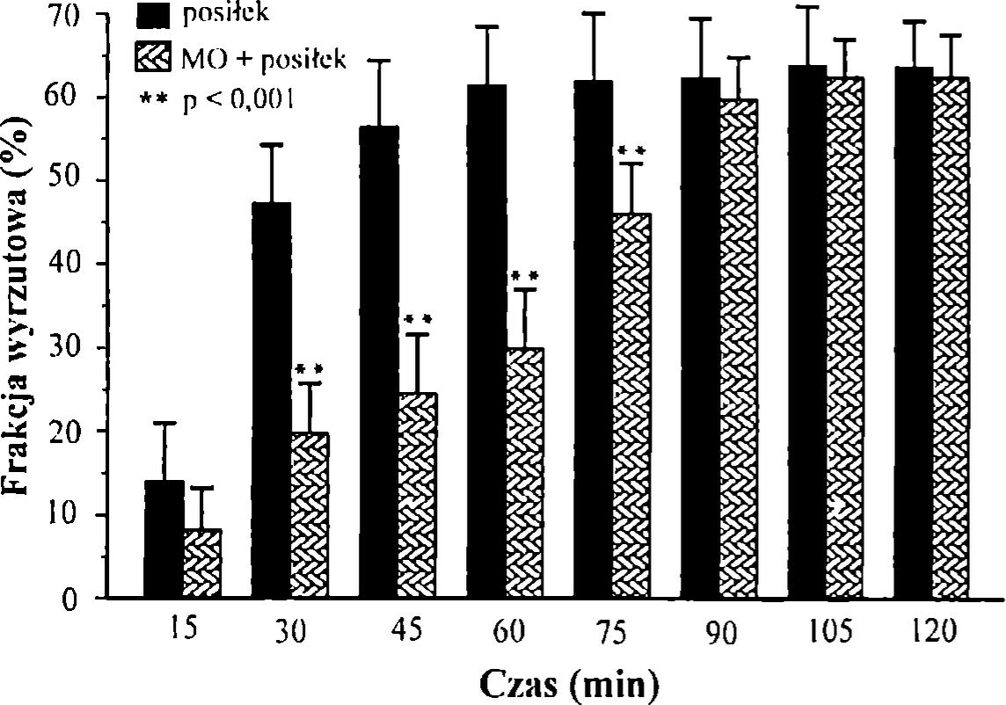
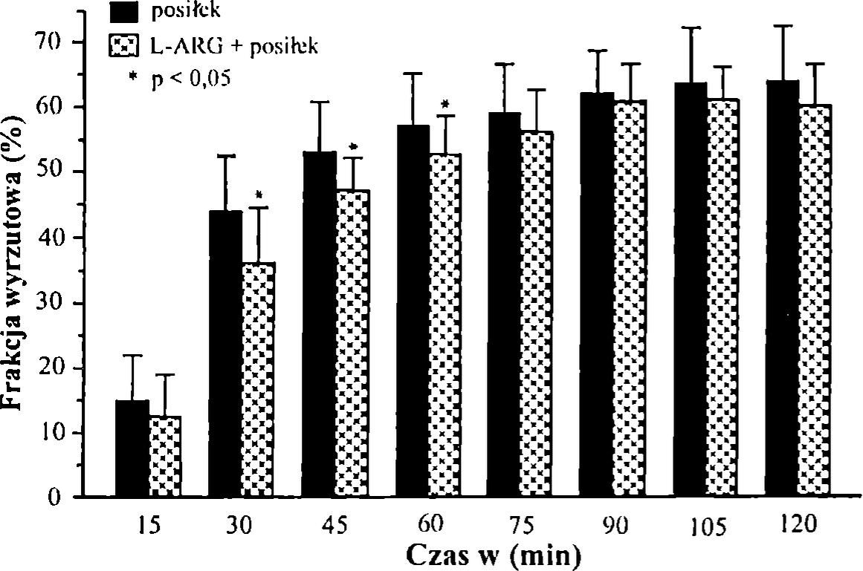
Rycina 2
Frakcja wyrzutowa pęcherzyka żółciowego w odpowiedzi na testowy posiłek przed I po podaniu molsldomlny. Gwiazdki oznaczają znamienną statystycznie różnicę w porównaniu z kontrolnym testowym posiłkiem; (n=10). Gallbladder ejection fraction in response to lest meal before and after pretreatment with molsidomine.
Asterisks denote significant difference from ejection fraction after control lest meal alone; (n=10).
Rycina 3
Frakcja wyrzutowa pęcherzyka żółciowego w odpowiedzi na testowy posiłek przed oraz po dożylnej InfuzJI L-Arg.
Gwiazdka oznacza znamienną różnicę w porównaniu z testowym posiłkiem; (n=10).
Gallbladder ejection fraction in response to test meal before and after pretreatment with L-Arg.
Asterisk denote significant difference from ejection fraction after test meal alone; (n=10).
uprzednim podaniu podjęzykowo nitrogliceryny. Ocenę P2 w tej grupie rozpoczynano już w 15 minut od podania tego donora NO. W grupie ll-giej wszyscy badani Tiieli przeprowadzone identyczne testy motoryczne PŻ Po uprzednim podaniu molsidominy. Badanie zachowania się objętości PŻ rozpoczynano w 15 minucie po podaniu doustnym tego leku. I wreszcie w grupie lll-ciej badani w czasie oceny motoryki PŻ otrzymywali przez cały okres testu dożylną infuzję L-argininy.
Ocenę aktywności motorycznej PŻ przeprowadzono w niniejszych badaniach na podstawie pomiaru dynamiki zmian objętości PŻ. Badanie objętości PŻ i jej zmian dokonywano techniką ultrasonograficzną real- Ume. Pomiary te wykonywano stosując aparat Sonoline (Siemens) z głowicą sektorową o częstotliwości 3,5 MHz. Objętość PŻ obliczano z jego podłużnego i poprzeczne- 9o przekroju według metody Doddsa [5,26,34). Objętość
PŻ wyrażano w cm3 natomiast jako miarę kurczliwości PŻ wyrażającą kurczliwość mięśni gładkich jego ściany przyjęto wartość frakcji wyrzutowej pęcherzyka (FWP) wyrażonej w procentach.
Analizę slatystyczną wyników przeprowadzono stosując t-Studenta. Jako poziom krytyczny, od którego przyjmowano istotność statystyczną uznano 0,05 (p<0,05). Wyniki przedstawiono jako wartości średnie ±SD.

Wyniki
Kontrolna międzytrawienna objętość miała średnią wartość 26,8±3 cm3 i była ona efektem trzykrotnego pomiaru objętości PŻ u każdego z badanych ochotników w tych samych warunkach.
Podanie standardowego posiłku jako bodźca stymulującego obkurczanie PŻ wywoływało typowe zmiany objętości PŻ prowadzące do wzrostu wartości frakcji wyrzutowej (FW). Średnia wartość FW obliczona dla grupy I wynosiła w 15 minucie od chwili zastosowania bodźca pokarmowego 17,5 ±7% (p<0,05), 46,5±6% (p<0,01) w 30 minucie, 56,1±7% (p<0,01) w 45 minucie, po czym, już do końca pomiaru trwającego 120 minut frakcja ta nie ulegała zmianie (rycina 1,2, 3). Nie obserwowano również różnic w zachowaniu się zmian FW w grupie II i III w odniesieniu do grupy I (rycina 2 i 3).
W drugiej serii badań ochotnicy grupy I otrzymywali nitroglicerynę. Podanie tego nitratu prowadziło do znamiennego wzrostu międzytrawiennej objętości PŻ o 22±10% (p<0,05) co miało miejsce w 30 minucie od chwili podania tego leku. Nitrogliceryna zmieniała również zachowanie się poposił- kowej FW PŻ. Osłabienie popokarmowego skurczu PŻ przez nitroglicerynę wyrażało się w zmniejszeniu FW wynoszące aż 22±9% (p<0,01) w 30 minucie i utrzymujące się do 60 minuty od chwili zastosowania bodźca pokarmowego (rycina 1).
Ochotnicy grupy II w drugiej serii badań otrzymywali molsidominę. Podanie tego leku zwiększało międzytrawienną objętość PŻ średnio o 28±4% (p<0,05). Molsidomina również wywoływała osłabienie popokarmowego opróżniania się PŻ, wyrażające się zmniejszeniem FW. Frakcja ta była zmniejszona powyżej 32±8% (p<0,01) w 30, 45 i 60 minucie badania (rycina 2) i redukcja ta występowała jeszcze w 75 minucie badania, ale była już mniejszego stopnia.
Ochotnicy grupy III otrzymywali L-argi- ninę, która nie wpływała istotnie na międzytrawienną objętość PŻ i zmniejszała nieznacznie choć znamiennie (p<0,05) FW popokarmowego opróżniania PŻ w 30, 45 i 60 minucie (rycina 3).

Omówienie
Kurczliwość PŻ może być oceniana metodami doświadczalnymi, do których należą techniki bezpośrednie oraz metody pośrednie, które znajdują zastosowanie w praktyce klinicznej. Miarą kurczliwości każdego rodzaju mięśnia jest generowane napięcie skurczowe w czasie oraz szybkość skracania mięśnia w fazie skurczu izotonicz- nego. Kurczliwość narządów mięśniowych działających jak rezerwuary i pompy jest pospolicie wyrażana ich frakcją wyrzutową. Pęcherzyk żółciowy jest właśnie takim narządem a jego aktywność jako pompy ma zmienną częstość cykli. Zmienna jest również jego objętość rozkurczowa nazwana objętością międzytrawienną oraz objętość skurczowa albo rezydualna będąca efektem obkurczenia PŻ. Frakcja wyrzutowa PŻ jest zatem również zmienna i zależna od zdolności skurczowych i rozkurczowych mięśni gładkich ścian tego narządu. Frakcja wyrzutowa nie jest wiernym odzwierciedleniem kurczliwości ale dostarcza informacji o funkcji PŻ, która jest zależna od kurczliwości mięśni gładkich obecnych w jego ścianach.
Złożony mechanizm sprzężenia pobu- dzeniowo-skurczowego w mięśniach gładkich w tym również w PŻ jest inicjowany przez transdukcję sygnału na poziomie bło
l>rzeHlHd Lekarski 2002 / 59 / 7
483

ny komórkowej i prowadzi do aktywacji układu kurczliwego. Sprzężenie to zależy od napływu do komórki jonów wapnia i/albo uwalniania wapnia z wewnątrzkomórkowych magazynów. Końcowym etapem sprzężenia pobudzeniowo-skurczowego jest aktywacja białek kurczliwych aktyny i miozyny w wyniku fosforylacji lekkiego łańcucha miozyny i to niezależnie od źródła wapnia. Napływ jonów wapnia do komórki jest kontrolowany przez napięciozależne kanały wapniowe typu L i N oraz zależne od ligandów kanały wapniowe. Kanały wapniowe L są głównie w mięśniach gładkich podczas gdy typu N występują w śródściennych neuronach PŻ. Kanały wapniowe typu L i N są aktywowane przez depolaryzację błony podczas gdy kanały wapniowe kontrolowane receptorowo są aktywowane przez agoni- stów tych kanałów. Ach i CCK wywołują skurcz PŹ w wyniku uwalniania wapnia z wewnątrzkomórkowych magazynów oraz napływu wapnia z zewnątrz przez napięciozależne kanały wapniowe [23].
Jeden z mechanizmów kontrolujących kanały wapniowe jest zależny od wewnątrzkomórkowego NO. Sygnałem do generacji taj molekuły może być aktywacja receptorów błonowych lub potencjał czynnościowy w przypadku neuronalnego jej pochodzenia. NO generowany w miocycie PŻ lub wnikający do jego wnętrza z przestrzeni pozako- mórkowej aktywuje cyklazę guanylową prowadząc do zwiększenia wytwarzania cGMP. Ten cykliczny nukleotyd inaktywuje wolne kanały wapniowe i wywołuje hiperpolaryza- cję miocyta prowadząc do jego rozkurczu [1,8,23,24,25]. Ponadto NO przez aktywację cGMP-zależnej kinazy białkowej hamuje działanie wewnątrzkomórkowego wapnia i stymuluje jego wychwyt. Zatem pojawienie się NO w ścianie PŻ musi wywoływać rozkurcz mięśni gładkich albo osłabić ich skurcz. Badania doświadczalne dowiodły, że w PŹ istnieje toniczne hamowanie podstawowego napięcia mięśni gładkich, które jest mediowane przez NO [11,18,28]. Ponadto wykazano, że wiele neuroprzekażników układu NANC hamuje skurcz PŻ u zwierząt i u ludzi za pośrednictwem NO co wskazuje, że neuronalnie mediowany rozkurcz PŻ jest obecny w warunkach fizjologicznych. Przykładem takiego neuroprzekażnika jest CGRP [27].
Istnieją również dowody eksperymentalne pochodzące z badań in vivo, że inhibitory syntazy NO zwiększają napięcie skurczowe mięśni PŻ w okresie międzytrawiennym jak również potęgują skurczowe działanie CCK na te efekty ruchowe [23,28,31,33]. Medycyna kliniczna dysponuje również dowodami wskazującymi na niewątpliwą rolę NO w modulowaniu aktywności motorycz- nej PŻ u człowieka. Okazało się bowiem, że inhibitory syntazy NO zwiększają spoczynkowe napięcie skurczowe mięśni ścian PŻ przez co zmniejszają międzytrawienną objętość pęcherzyka. Inhibitory syntazy NO nasilają również opróżnianie PŻ indukowane przez egzogenną CCK lub bodźcem pokarmowym [11,12]. Powyższe spostrzeżenia wskazują niewątpliwie na toniczne rozkurczowe działanie NO na PŻ w okresie międzytrawiennym i być może podobne działanie w okresie trawiennym. Szczegól
na rola mogłaby być spełniana przez NO w mechanizmie napełniania PŻ, ale w chwili obecnej brak jest na to wystarczających dowodów.
Jeśli lokalny, pęcherzykowy NO wykazuje zdolność modulacji aktywności skurczowej mięśni gładkich PŻ, to wszystkie mechanizmy i czynniki, które są zdolne zwiększyć ilość tego gazu w ścianach pęcherzyka muszą również hamować jego aktywność skurczową. W świetle powyższego stwierdzenia oczywistym jest, że egzogenne donory NO powinny osłabiać kurczliwość PŻ.
Stosowane w medycynie nitra ty są właśnie lekami, których znane powszechnie efekty terapeutyczne głównie w układzie krążenia są wynikiem działania powstałego z nich NO. W niniejszych badaniach jako donorów NO użyto nitrogliceryny i molsido- miny oraz L-argininy będącej naturalnym substratem dla syntazy NO. Nitrogliceryna jest głównie wychwytywana przez komórki mięśni gładkich ścian naczyń, ale nie jest to wychwyt selektywny; inne narządy gładko- ścienne, szczególnie przewód pokarmowy, również wychwytują GTN. W komórkach tych GTN jest degradowana do NO, który poprzez aktywację cyklazy guanylowej zwiększa rozkurcz i hamuje skurcz mięśni gładkich. Molsidomina natomiast w pierwszej kolejności jest metabolizowana przez hepatocyty do 3-morfolinosydnoniminy (SI N- 1), który to związek za pośrednictwem krwi dociera również do PŻ i oddaje swój NO do aktywacji cyklazy guanylowej [26]. I wreszcie pośrednim donorem NO jest L-arginina jako substrat do jego syntezy [6,14,17].
Uzyskane w niniejszych badaniach wyniki są zgodne z wcześniejszymi obserwacjami wskazującymi na zdolność organicznych nitratów do rozkurczowego oddziaływania na PŻ, w okresie międzytrawiennym. Wydaje się, że efekty te są następstwem pierwotnej interakcji NO z komórką mięśni gładkich PŻ, która polega na zmianie kaskady transdukcji sygnału inicjującego interakcje białek kurczliwych. W mechanizmie działania NO na PŻ nie można również wykluczyć hamującego wpływu tej molekuły na układ cholinergiczny lub układ NANC PŻ. W niniejszych badaniach wykazano nie tylko, że NO pochodzący z egzogennych źródeł rozkurcza PŻ oraz osłabia stopień jego obkurczenia co potwierdziło wyniki wcześniejszych badań [1,26] w tym własnych. Ponadto wykazano, że NO osłabia kurczliwość mięśni ścian PŻ co wyrażało się zmniejszeniem frakcji wyrzutowej PŻ
Niezależnie od mechanizmów obserwowanych efektów faktem jest, że zastosowane w niniejszych badaniach nitraty i w mniejszym stopniu L-arginina wywołują długo utrzymujące się osłabienie aktywności skurczowej PŻ.
Wyniki powyższych badań poza charakterem poznawczym, mają również aspekt praktyczny, wskazują bowiem, że przewlekła terapia organicznymi nitratami stosowana w kardiologii'prowadzi do osłabienia kurczliwości PŻ, co w konsekwencji może wywoływać lub potęgować już istniejącą dyskinezę PŻ. Ponadto terapia taka może prowadzić do rozwoju kamicy PŻ o podłożu hipotonii. I wreszcie co ma o wiele istotniejsze znaczenie nitraty mogą być lekami sto
sowanymi w spastycznych dyskinezach PŻ.

Wnioski
- Zwiększenie poziomu NO w ustroju człowieka w następstwie podania jego egzogennych donorów lub substratu do jego generacji zmniejsza spoczynkowe napięcie mięśni gładkich PŻ co prowadzi do zwiększenia jego spoczynkowej objętości.
- Zastosowane donory NO hamują znamiennie neurohormonalnie indukowane pobudzenie skurczowe PŻ oceniane zmia- nąfrakcji wyrzutowej co wskazuje na zmniejszenie kurczliwości mięśni gładkich PŻ.
- Uzyskane wyniki wskazują że długotrwała terapia organicznymi nitratami może prowadzić do dyskinezy PŻ, ale również mogą one być lekami stosowanymi w spastycznych dyskinezach tego narządu.
Piśmiennictwo
- Bednarz S., Pawlik I, Janicki K.: Tlenek azotu a kurczliwość pęcherzyka żółciowego u człowieka. Gastroenterol. Pol. 2000, 7, (Supl. I), BR39.
- Bednarz S., Pawlik T, Kwater A.: Aspekty kliniczne zaburzeń motoryki pęcherzyka żółciowego. Gerontol. Pol. 2002,10, 51.
- Bult H., Boeckxstaens G.E., Pelckmans P.A. et al.: Nictric oxide as an inhibitory nonadrenergic non- cholinergic neurotrnsmiter Nature 1990, 345, 346.
- De Giorgio R., Parodl I.E., Brecka N.C. et al.: Nitric oxide producing neurons in the monkey and human digestive system. I. Comp. Neurol. 1994, 342, 619.
- Doods W.J., Groh W.J., Darweesh RMA. et al.: Sonographic measurement of gallblader volume. Am. J. Radiol. 1985, 145, 1009.
- Fiorucci S., Dlstruttl E., Quintieri A., Sarpl L. et al.: L-arginine/nitric oxide pathway modulates gastric motility and gallblader emptying. Dig. Dis. Sci. 1995, 40, 1365.
- Greaves R.R.S.H, Miller J., O'Doonell L.J.D. et al.: Effect of the nitric oxide donor, glyceryl trinitrate, on human gallbladder motility. Gul 1998, 42, 410.
- Gryglewski R.J.: Nitrogliceryna endogenna. Pol. Arch. Med. Wewn. 1990, 84, 273.
- Hassel B.: Trealmenl of biliary colic with nitroglicerin. Lancet 1993, 342, 1305.
- Keaveny A.P., Offner G.D., Afdhal N.H.: Inducible nitric oxide synthase (¡NOS) is the principal isoform expressed in human gallbladder. Gastroenterology 1998, 114.A526.
- Konturek J.W., Domschke W.: Nitric oxide in regulation of gastrointestinal and biliary motility. J. Gastroenterol. 1994, 32, 460.
- Konturek J. W., Konturek S.J., Pawlik I, Domschke W.: Physiological role of nitric oxide in gallbladder emptying in men. Digestion 1997, 58, 373.
- Konturek S.J., Konturek P.Ch.: Role of nitric oxide in the Degestive System. Digestion 1995, 56,1.
- Lulklng Y.C., Weusten B.L.A.M., Portlncasa P. et al.: Effect of long-term oral L-arginine on esophageal motility and gallbladder dynamics in healthy humans. Am. J. Physiol. 1998, 37, G984.
- McCartney S.A., Greaves R.R.S.H., Warner et al.: Endothelin content but not expression is reduced in inflamed gallabladders. Gastroenterology 1997,112, A517.
- McKIrdy M.L., McKIrdy H.C., Johnson C.D.: Nonadrenergic non-cholinergic inhibitory innervation shown by electrical fieid stimulation of isolated strips of human gallbladder muscle. Gut 1994, 35, 412.
- Moncada S., Higgs A.: The L-Arginine - nitric oxide pathway. N. Engl. J. Med. 1993, 329, 2002.
- Mourelle M., Guarner F., Molero X., Moncada S., Mallagellada J.R.. Regulation of gallbladder motility by the arginine nitric oxide pathway in guinea pigs. Gut 1993, 34, 911.
- Mourelle M., Guarner F., Moncada S., Malagellada J.R.: Characterization of two distinct nitric oxide generating enzymes in guinea pig gallbladder. Gastroenterology 1993, 102, A268.
- Mourelle M., Guarner F., Moncada S., Malagellada J.R.: The arginine (nitric oxide pathway modulates)
484
l*rz.e|>h|d Lekarski 2002 / 59 / 7
S. Bednarz i wsp.

sphincter of Oddi. Gastroenterology 1993,105,1299.
- Nlebergall-Roth E,. TeyssenS., Singer M.V.: Neurohormonal control of gallbladder motility. Scand. J. Gastroenterol. 1997, 32, 737.
- Nilsson B., Delbro D„ Hedln L„ Conradi N. et al.: Role of Nitric Oxide in induction of inflammatory fluid secretion by the mucosa of the feline gallbladder. Gastroenterology 1996, 110, 598.
- Portlncasa P., Van Berge-Henegouwen G.P.: Gallbladder smooth muscle function and its dysfunction 39-63. In cholesterol gallstone disease. In Gallbladder and Biliary Tract Diseases ed. N.H. Afdhal Marcel Dekker, Inc. New York, Basel 2000.
- Pawlik T.: Neurohormonalna regulacja motoryki pęcherzyka żółciowego. Przegl. Lek. 1994, 51,1.
- Pawlik T., Thor P.: Neurohormonalna kontrola zwieracza Oddiego. Gastroenterol. Pol. 1998, 5,1.
- Pawlik T., Bednarz S., Konturek J.W.etal.: Donory llenku azotu a motoryka pęcherzyka żółciowego u człowieka. Gastroenterol. Pol. 1998, 5,145.
- Rasmussen T.N., Harllng H., Rehfeld I.F., Holst I.I.: Calcitonin gene-related peptide (CGRP), a potent regulator of biliary flow. Neurogastroenterol. Motil. 1997,9,215.
- Salomons H., Keaveny A.P., Henlhan R. et al.: Nitric oxide and gallbladder motility in prairie dogs. Am. J. Physiol. 1997,272, G770.
- Sand J., Talnlo H., Nordback I.: Neuropeptides in pig sphincter of Oddi, bile duct, gallbladder, and duodenum. Dig. Dis. Sei 1993, 38, 694.
- Takahashi T., May D., Owyang C.: Cholinergic dependence of gallbladder response to cholecystokinin in the guinea pig in vivo. Am. J. Physiol. 1991, 261.G565.
- Thune A., Delbros D.S., Nisson B. et al.: Role of nitric oxide in motility and secretion of the feline hepatobiliary tract. Scand. J. Gastroenterol. 1995, 30, 715.
- Tang C., Blemond I., Larners C.B.H.W.: Cholecystokinin receptors in human pancreas and gallbladder muscle: a comparative study. Gastroenterology 1996, 111, 1621.
- Uemura S., Pomplo S., Furness J.B., Hardy K.J.: Nitric oxide synthase in neurons of the human gallbladder and its colocalization with neuropeptides. J. Gastroenterol. Hepatol. 1997,12, 257.
- Vavassorl P., Guarino M.P.L., TomasinlY. et al.: Gallbladder fasting volume, postprandial motility and turnover of bile in gallstone patients and in healthy subjects. Gut 1999, 45, (Suppl. V), A251.
Prz
:cRl*jd Lekarski 2002 /59/7
485

